POZOR:

DOBÝT (doBUDE) = získat DOBÍT (doBIJE)
Rytíř chce dobýt hrad. Musím dobít mobil,
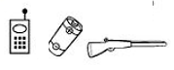
baterii, pušku, …

ODBÝT (odBUDE) ODBÍT (odBIJE)
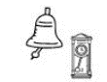
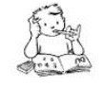
Odbyl jsem domácí úkol. Hodiny odbily půlnoc.

BYDLO = OBYDLÍ BIDLO = TYČ
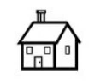
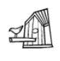
Pálí ho dobré bydlo. Pták se usadil na bidlu.

BÝČEK BIČ
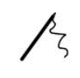
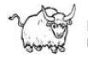
Býček je malý být. Kočí šlehl bičem.

